DIRIS Q800 : du jamais vu dans l'analyse de réseau

Benfeld, le 31 octobre 2016
Extrêmement complet et offrant un très grand confort d'utilisation et de navigation, l'analyseur de réseau DIRIS Q800 surpasse en qualité tous les analyseurs de réseau du marché européen en étant homologué CEI 62586-2 Classe A.

Pourquoi investir dans l'analyse de la qualité de l'énergie ? L'énergie électrique qui alimente un réseau ou une installation peut subir des pollutions ou des perturbations d'origines très variées. Celles-ci peuvent s'avérer extrêmement néfastes pour les équipements sensibles connectés au réseau, voire provoquer des coupures préjudiciables au fonctionnement d'installations critiques : lignes de production industrielle, data centers, infrastructures, bâtiments de santé et, plus largement, systèmes d'éclairage et de sécurité des bâtiments accueillant du public, entre autres.

Continuité et optimisation de l'exploitation
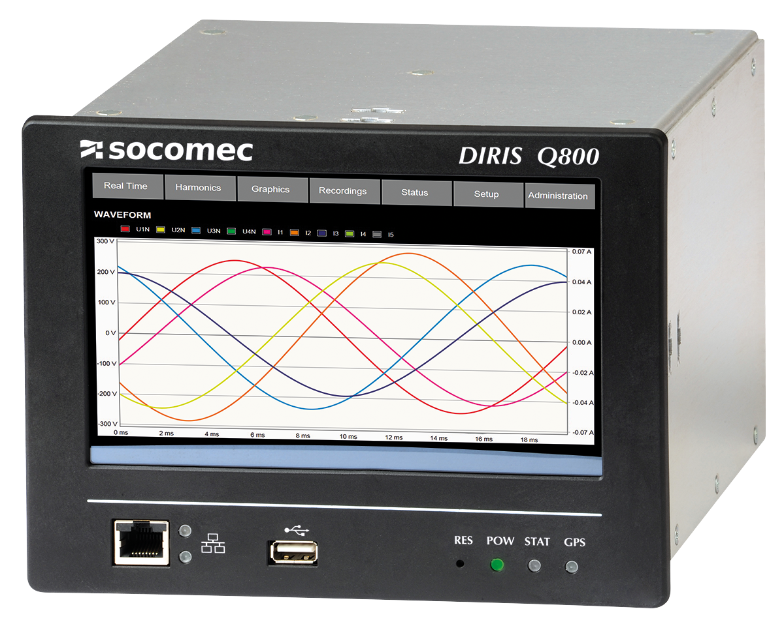
L'analyseur de réseau électrique DIRIS Q800 de Socomec détecte ces sources de défaut avant qu'elles ne deviennent critiques pour l'application ; il permet ainsi d'effectuer à temps la maintenance préventive nécessaire afin de garantir la disponibilité de l'énergie électrique souhaitée. Point intéressant : l'analyseur permet de localiser l'origine du problème, au niveau de l'installation électrique ou du fournisseur d'énergie.

Outre l'anticipation de défauts d'alimentation, l'analyseur de réseau DIRIS Q800 contribue à l'optimisation de l'installation électrique, dans le cadre d'un projet d'efficacité énergétique. Il analyse tous les paramètres susceptibles d'avoir une incidence sur la disponibilité et les coûts de l'énergie :
- Événements transitoires
- Flickers
- Déséquilibres
- Harmoniques
- Signaux de télécommande

En surveillant également le courant différentiel, l'analyseur DIRIS Q800 permet de garder constamment un œil sur le niveau d'isolement global d'une installation.

Une qualité unique en Europe
Les fonctionnalités de mesure du DIRIS Q800 ont été développées conformément à la norme CEI 61000-4-30 Classe A. Le DIRIS Q800 est le premier appareil en Europe à avoir été certifié selon la très récente norme produit CEI 62586-2 Classe A, publiée en 2015. Ces normes garantissent une grande précision et une synchronisation horaire qui font du DIRIS Q800 un appareil haut de gamme. L’homologation de l’analyseur à ces normes permet de vérifier contractuellement la qualité de l’énergie électrique délivrée.
Confort et facilité d'utilisation
Avec une dimension d'environ 20 x 15 cm (soit la taille d'un écran d'iPad) et une qualité d'affichage haute définition, l'écran couleur tactile offre un grand confort dans la navigation et dans l'exploitation des graphiques. L'interface et la surface de visualisation sont identiques sur l'écran et sur le serveur web de l'appareil, ce qui facilite grandement la prise en main et le passage de l'un à l'autre.

Connectivité avancée
Doté des nombreuses fonctionnalités, le DIRIS Q800 a également été conçu pour s'insérer dans toutes les installations. Il intègre :
- Des entrées/sorties logiques et analogiques,
- Des ports de communication Wifi, Ethernet, RS485, USB et GPS,
- Les protocoles SNTP, HTTP, HTTPS, FTP, Modbus TCP, Modbus RTU et PQDIF.
Il peut ainsi apporter à tout environnement ce que l'analyse de réseau offre de meilleur.

Conformité aux normes
L'analyseur de réseau DIRIS Q800 répond aux exigences de :
- La norme CEI 61000-4-30 Classe A,
- La norme CEI 62586-2 Classe A,
- La norme CEI 62053-22 et -23.

Il permet le calcul et la mise à disposition de rapports de conformité à la norme EN 50160, rapports qui permettent de vérifier la qualité de l'énergie délivrée par le fournisseur.

À retenir
- Analyseur de réseau pour prévenir les défauts de qualité et optimiser les coûts de l'énergie électrique
- Premier analyseur en Europe certifié CEI 62586-2 Classe A
- Grand écran couleur tactile avec affichage identique à celui du serveur web
- Intégration facile dans toutes les installations

Pour en savoir plus sur le DIRIS Q800.

A PROPOS DE SOCOMEC |  | PLUS D’INFORMATIONS
Créé en 1922, SOCOMEC est un groupe industriel indépendant de plus de 3000 personnes réparties à travers le monde dans 21 filiales. Sa vocation : la disponibilité, le contrôle et la sécurité des réseaux électriques basse tension… avec une préoccupation accrue pour la performance énergétique de ses clients. En 2016, SOCOMEC a réalisé un chiffre d’affaires de 480 M€.  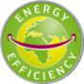 |  | Contact presse :  Virginie GUYOT  Responsable de la communication de l’offre  Tél. : +33 (0)3 88 57 78 15  E-mail : virginie.presse@socomec.com  www.socomec.com

